МИНИСТЕРСТВО ОБРАЗОВАНИЯ ПЕНЗЕНСКОЙ ОБЛАСТИ

Государственное бюджетное профессиональное образовательное
учреждение Пензенской области
«Кузнецкий многопрофильный колледж»
(ГБПОУ «КМК»)

ПРОЕКТ
“История в сердцах людей”
Автор работы:
Студент 1 курса
Кувшинов Иван Александрович
Контактный номер: 89273688218
e-mail: ivan.kuvshinov.04@mail.ru
Руководитель исследовательской работы:
Тезенина Светлана Анатольевна
Контактный номер 89093189402
e-mail: stezenina@mail.ru

Кузнецк,
2022

Содержание
Введение………………………………………………………3
Цель и задача проекта………………………………………..4
Исследования знаний студентов и школьников…………..5-7
Возможные пути решения проблемы………………………8
Практическая часть…………………………………………9
Заключение…………………………………………………..10
Список использованной литературы………………………11
Приложения………………………………………………… 12-16

Введение
Время быстро бежит вперед. Меняется все – ритм и форма жизни, язык общения и образ мысли. И чем больше временной разрыв между событиями, тем сложнее молодому поколению осознавать важность того, что случилось в прошлом, какой вклад внесли те или иные люди. Нам важно понять, история – это базис, на котором строится национальная идентичность и патриотизм. История нашей страны очень богата событиями в разных областях – медицина и спорт, культура и литература, космос и наука, политика и другое.
Одно из самых значимых событий, которое оставило исторический след - Великая Отечественная война. Этот период очень значимый для нашего государства и других стран, он наполнен ужасающими, жестокими событиями, но при этом советский народ благодаря своей силе, самоотверженности, героизму, мужеству и единству подарил миру Великую Победу над фашизмом. В нашей стране нет ни одной семьи, которую бы война обошла стороной. Сегодня, как никогда важно с самого детства рассказывать подрастающему поколению о войне, чтобы чтили память героев, так как не все знают, какой ценой нам досталась эта Победа. К сожалению, сейчас мы сталкиваемся с тем, что интерес к истории пропадает, люди начинают забывать о самом важном: о подвигах предков, о богатстве и величии нашей истории. Кроме того, в современном мире мы сталкиваемся с искажением исторических фактов, переписыванием истории, поэтому крайне важно сохранить в нашей памяти Великий подвиг советского народа. Считаю, что наиболее эффективным инструментом для повышения интереса детей и подростков к изучению истории, развитию патриотизма, являются мероприятия, направленные на получение максимального эмоционального отклика, например, живые встречи, тематические вечера, совместное чтение.

Цель проекта: провести анализ существующих форматов повышения интереса молодежи к изучению истории в целом и в частности периода Великой Отечественной войны, на основе которого разработать и провести цикл мероприятий, направленных на развитие патриотизма.
Задача проекта:
- Определить возрастную аудиторию.
- Провести анкетирование, направленное на определение уровня знаний о событиях Великой Отечественной войны и степени заинтересованности этим периодом.
- Разработать план мероприятий, направленных повышение интереса к периоду Великой Отечественной войны.
- Организовать и провести мероприятия, направленные на повышение интереса к периоду Великой Отечественной войны.
- Провести анализ проделанной работы.

Исследования знаний студентов и школьников
С января 2022 года я являюсь вожатым в санатории «Надежда», поэтому работа по реализации запланированных мной мероприятий проводилась среди детей 6-7 отряда, возраст которых составлял от 9 до 14 лет. Другая часть работы была проведена среди учащихся р.п Евлашево, с. Комаровка
В начале ребятам было предложено пройти анкетирование, цель которого – определить уровень знаний о событиях Великой Отечественной войны и степени заинтересованности этим периодом. Анкета включала в себя вопросы, на которые ребята должны были дать развернутый ответ:
- На Ваш взгляд, насколько важно сегодня изучать историю?
- Насколько Вам интересна история нашего государства?
- Вы считаете себя патриотом?
- Что такое патриотизм?
- Что Вы знаете о Великой Отечественной войне?
- Какой лозунг был провозглашен И.В. Сталиным в его обращении по радио 3 июля 1941 года?
- Назовите наиболее крупные операции периода Великой Отечественной войны.
- Чем и когда завершилась Великая Отечественная война?
- Есть ли в вашей семье участники Великой Отечественной войны и что Вы о них знаете?
- Посещали ли вы музей и выставки, посвященные Великой Отечественной войны?
- Какие памятники героям Великой Отечественной войны Вы знаете?
- Какие книги о Великой Отечественной войне Вы читали?
- В какой форме Вам больше нравится узнавать о событиях Великой Отечественной войны.
- Есть ли в вашем населенном пункте ветеран Великой Отечественной войны, а может даже и герой?

Анализ ответов участников анкетирования дал следующие результаты:
- История – интересна большей части участников опроса, при этом предпочтение они отдают истории России. Также в большинстве ответов отмечалось, что важна форма подачи материала.
- Большая часть отвечающих считают себя настоящими патриотами, но не все понимают смысл этого слова в полном объеме.
- Ответы на вопросы по конкретным событиям Великой Отечественной войны показали, что большая часть затруднилась ответить даже на такие вопросы: «В каком году началась война и в каком году завершилась?».
- Опрос показал, что о лозунге Сталина знают 63%
- Крупными операциями ребята считают: « Уран», «Багратион»
- Большинство участников ответили, что война завершилась разгромом фашисткой Германии и Победой Советской Армии
- Во многих семьях есть участники войны, но информация о них очень скудная
- Посещение музеев для ребят, приятное время провождения. Многие отмечают памятник «Мамаев Курган »
- Ребят понравилась «Повесть о настоящем человеке»
- Самый большой процент ребят ответили, что любят смотреть фильмы
- Опрос показал, что нет не одного населенного пункта, где не было бы участника Великой Отечественной войны

Подведя итоги анкетирования, я рассмотрел различные формы работы с детьми, направленные на формирования чувств патриотизма, гордости за свою Родину

Принято выделять следующие:
1)Классно-урочная деятельность:
-уроки-практикумы
-игровые формы обучения
-коллективное взаимообучение
2) Внеурочная деятельность:
-проведение праздников, мероприятий, спортивных соревнований, творческих конкурсов
-викторины, олимпиады, конференции
- познавательные классные часы
3)Творческо-поисковая деятельность:
-организация работы школьного музея
- творческие работы
- приемы театрализации
4) Диагностическая деятельность:
- анкетирование обучающих
-определение уровня воспитанности
- диагностика уровня развития познавательного интереса школьников
5) Взаимодействие с общественными организациями:
- проведение мероприятий патриотической направленности совместно с организациями дополнительного образования детей, библиотекой, советом ветеранов, внешними общественными организациями

Возможные пути решения проблемы

Учитывая специфику моих подопечных, я думаю, что основной акцент нужно сделать на игровые формы обучения. Проведение праздников, мероприятий, спортивных соревнований. С начало нужно заинтересовать ребят, а потом уже переходить на более сложный вариант познания и исследования.

С учетом результатов анкетирования, мною был составлен план мероприятий:
- «Георгиевская ленточка»-8 мая
- Громкие чтения «И память о войне нам книга оставляет»-9 мая
- Акция «Цветы Победы»- 11 мая
- Международный субботник – 18 мая
- «Сад памяти глазами детей»-20 мая
- Благотворительная акция «Красная Гвоздика»- 24 мая
- Флешмоб «Вперед Россия»-12 июня
- «Дорогами поколениями»- 20 июля
- «О подвигах, о доблести, о славе»- 10 августа
- «Дети военной поры»- 5 сентября
- Квест игра – 23 октября
- «День героев Отечества»- 9 декабря
- «Блокадный хлеб»- 27 января
- Квест - игра "Сталинградская битва" – 2 февраля
Практическая часть
В ходе реализации проекта, были проведены:
- Накануне 9 мая в санатории "Надежда" для отдыхающих детей был организован мастер-класс "Цветы победы"
Цель данного мероприятия - рассказать детям о символе Победы, познакомить их с героическим прошлым нашего народа. Перед ребят была поставлена задача украсить пустую ветку яблони. Дети очень дружно и с интересом трудились над этой задачей. Мастер-класс оставил много положительных эмоций. (рисунок 3 )
- 22 мая в санаторно-оздоровительном лагере "Надежда" был проведен литературный вечер «И память о войне нам книга оставляет»
Мероприятие прошло очень хорошо. Ребята смогли не только прочитать информационную сводку, но и вынести для себя большой урок. В завершении программы было предложило детям ознакомится с книгой, в которой было изображено и рассказано более подробно о войне 1941-1945 г. (рисунок 4)
- В рамках проекта, школьникам с. Комаровка, было предложено присоединится к Международному конкурсу детских рисунков! «Сад памяти глазами детей». Целью которых, является важность сохранения памяти о людях, совершивших великий подвиг.(рисунок 5)
- 24 мая, мы присоединились к всероссийской благотворительной акции "Красная Гвоздика" .
Все собранные средства, мы перечислим в фонд "Память Поколения"(рисунок 6)
- 10 июня был организован флешмоб «Вперед Россия». Главной его целью было поднятие патриотического духа среди граждан. (рисунок 7 )

Заключение
Целью моего проекта является донести до молодежи важность исторических событий сохранить память наших предков, чтоб они чувствовали, что им благодарны, что их ценят, что они не напрасно воевали, а некоторые даже сложили свои жизни ради нашего светлого будущего. Важно научить молодежь ценить это и быть благодарными нашим дедам и прадедам.
И очень важно не допустить переписывание истории, как это случилось на Украине. Результат которого, мы видим в реальном времени. Незнание истории ведет к плачевным результатам и превращает народ в стадо баранов, ведомых кукловодами. Мы не можем допустить этого. Ведь мы великая страна!!!

Список используемых источников и литературы

Вахрушев А.А. / Окружающий мир. Мое отечество. Методические рекомендации / А.А. Вахрушев. - М.: Баласс, 2013. - 144 с.

Инфоурок. "Как ведется летоисчисление. Жизни древних людей". [Электронный ресурс] - Режим доступа:https://infourok.ru/videouroki/ 3609. - (Дата обращения 11. 11. 2017 г.)

Объект и предмет истории [Электронный ресурс] - Режим доступа: http://biofile.ru/his/12535.html. - (Дата обращения 07.11.2017 г.)

Ожегов С.И. / Толковый словарь русского языка /С.И. Ожигов.- М.: ОНИКС Мир и Образование, 2012. - 1376 с.

Чудакова Н.В., Громов В. А. / Я познаю мир. История . - М.: ТКО АСТ, 1997. - 512 с.

Приложение
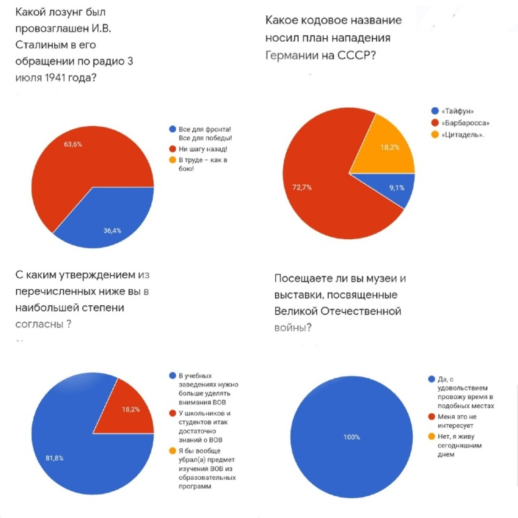(рисунок 1)

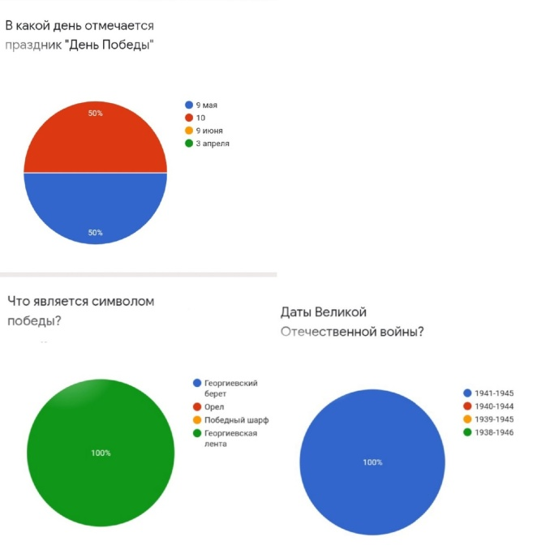 (рисунок 2)
Акция «Цветы Победы»
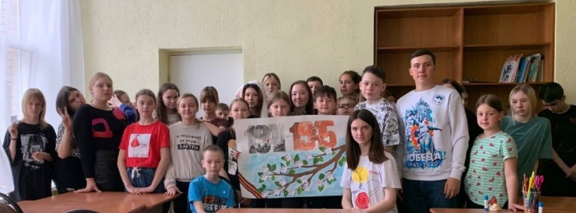
(рисунок 3)
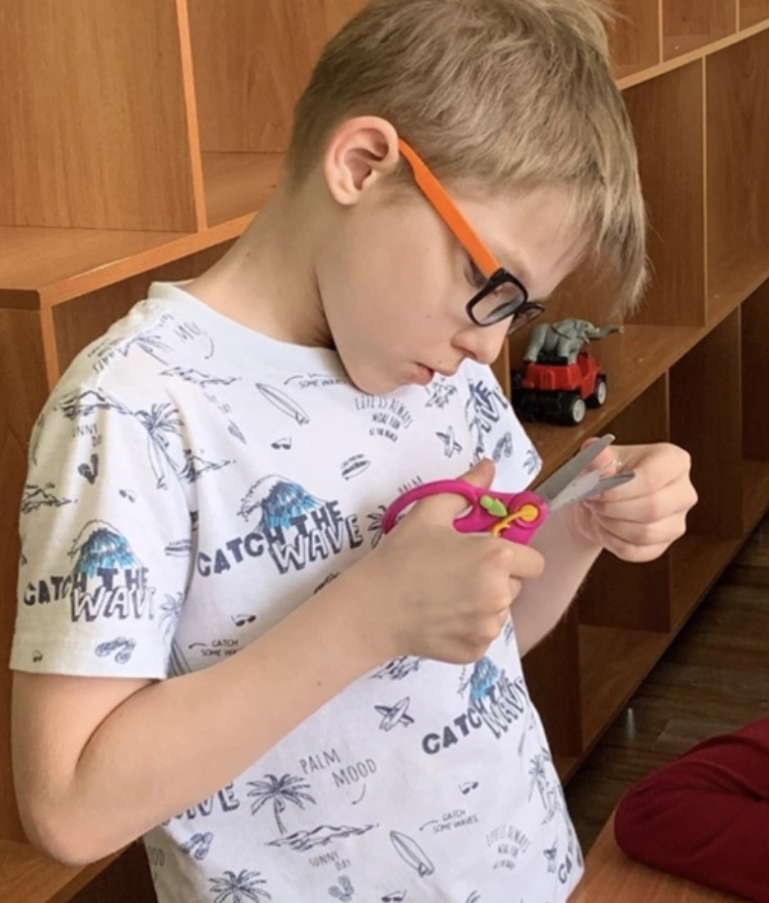
(рисунок 3,1 «Миша из 6 отряда вырезает цветы для яблони»)
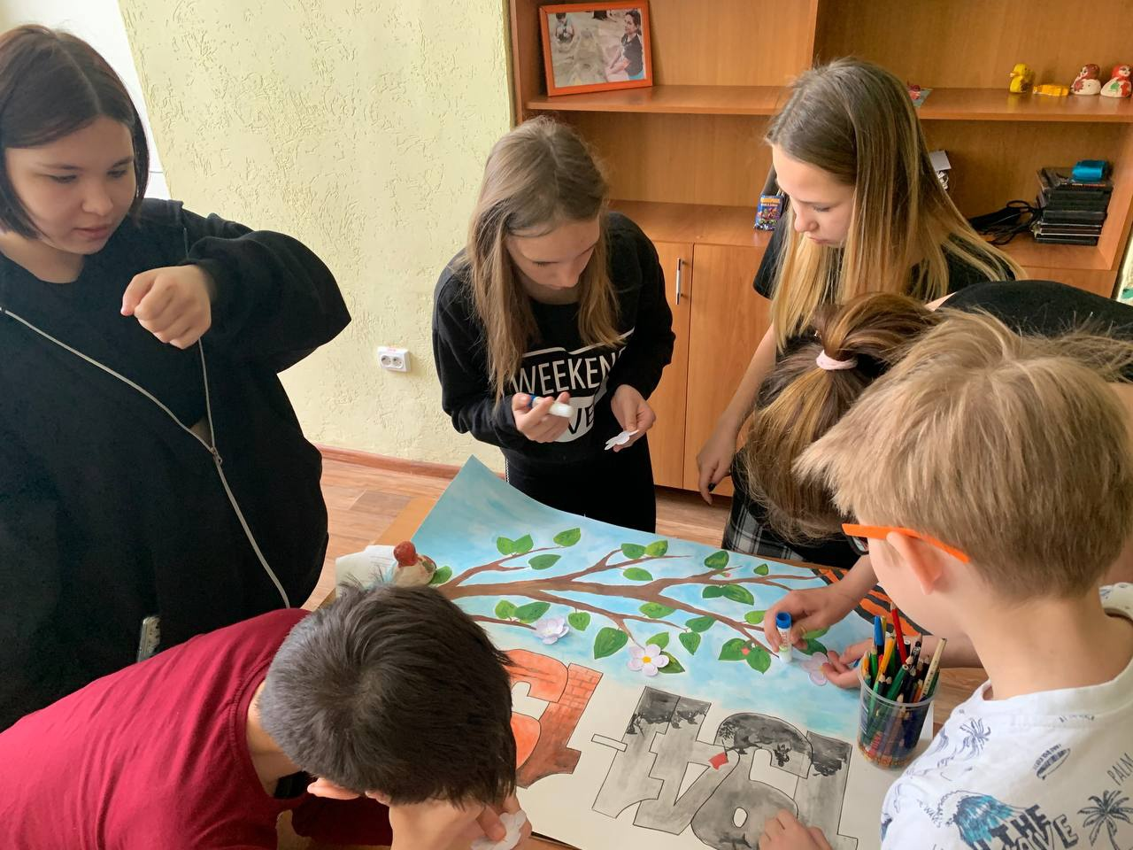
(рисунок 3,2 «Дети наклеивают цветочки на ветку яблони »)
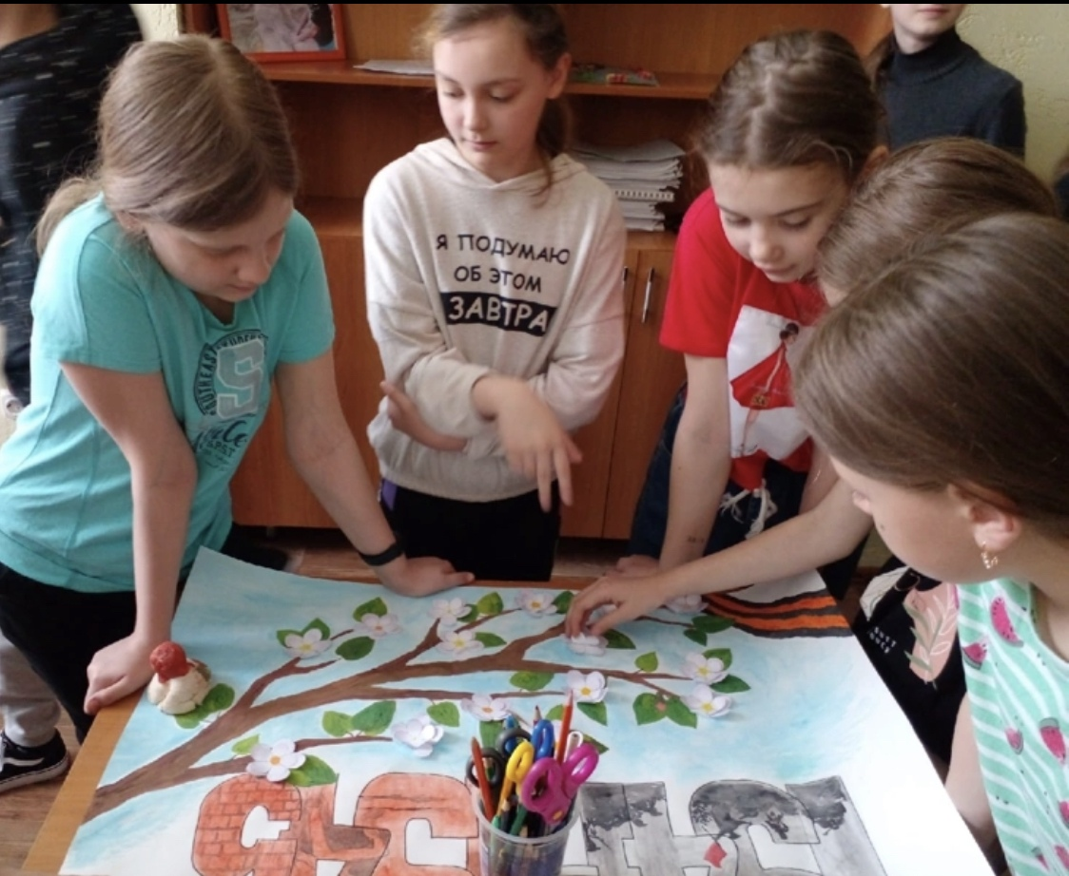
(рисунок 3,3 «Идет творческий процесс обсуждения»)

Громкие чтения «И память о войне нам книга оставляет»
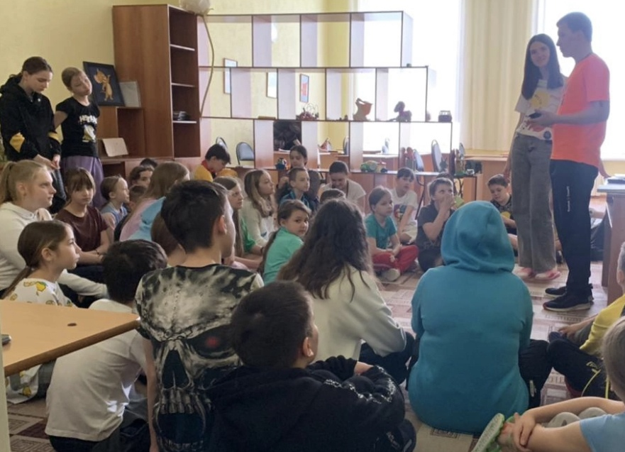
(рисунок 4 «Слушание в большой, дружной семье о войне»)
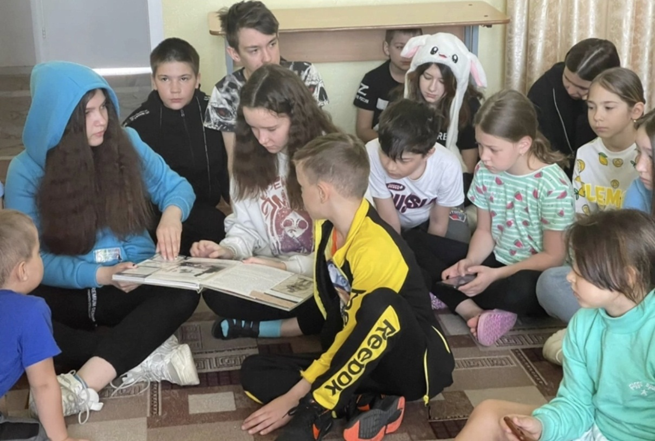
(рисунок 4,1 «Дети рассматривают книгу с иллюстрациями о Великой Отечественной войне»)
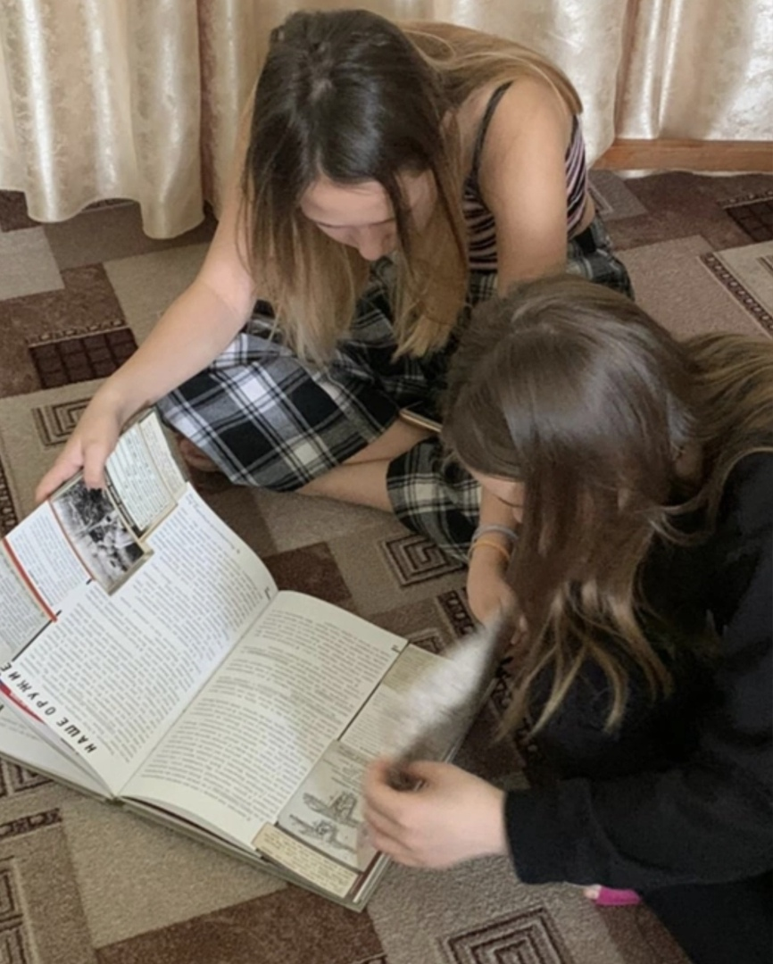
(рисунок 4,2 «Занимательный процесс обучение»)

